네트워크 게임 프로그래밍(01)
Team 프로젝트
추진 계획서
ver. 3
팀원
이태현
윤혜린
지민우

목차
1. 개요 4
1.1 게임 제목 4
1.2 게임 설명 4
1.3 개발자 4
1.4 사용 버전 관리 프로그램 4
1.5 작업 IDE 4
1.6 사용 프로토콜 4
2. 애플리케이션 기획 5
2.1 게임 요소 5
2.1.1 조작키 5
2.1.2 게임 플레이 방식 5
2.1.3 라운드 별 맵 사진 첨부 6
2.1.4 기존 게임에서의 수정 사항 7
2.1.5 시간 여유 시 추가할 게임 요소 7
3. High-Level Design 8
3.1 Main Game Flow 8
3.2 Start Flow 9
3.3 Collision Flow 10
3.4 Each Round Score Flow 10
3.5 Total Score Sum Flow 11
4. Low-Level Design 12
4.1 데이터 흐름 개요 12
4.2 공유 변수 12
4.3 구조체 선언 12
4.3 네트워크 함수 API 15
4.3.1 클라이언트API 15
4.3.2 서버 API 17
5. 팀원별 역할 분담 21
6. 일정표 23

1. 개요

1.1 게임 제목
주차의 달인

1.2 게임 설명
4명의 플레이어들이 3라운드에 걸쳐서 누가 먼저 빠르게 주차를 하는지 경쟁을 하는 4인 멀티플레이 게임
플레이어가 직접 기어, 브레이크, 가속 페달, 핸들을 조작하여 차를 움직여 장애물에 최대한 부딪히지 않고, 스테이지 마다 정해진 주차 공간에 주차를 성공하면 스테이지를 클리어하는 게임
3인칭 뷰로 차를 내려다보는 시점을 제공(차량의 위치, 주차 구역을 명확하게 볼 수 있다.)
3인칭 뷰에서 마우스 좌클릭 드래그를 통해 시점을 돌릴 수 있다.

1.3 개발자
2024-2 컴퓨터 그래픽스 최종 프로젝트 개발 (지민우, 조성욱)

1.4 사용 버전 관리 프로그램
GitHub

1.5 작업 IDE
Visual Studio

1.6 사용 프로토콜
- 차 위치/이동 데이터/충돌 판정/게임 진행 명령 UDP사용
이유: 플레이어가 플레이할 때 차량 반응이 즉각적이어야 함, 빠른 응답이 중요
- 로비, 매치, 결과 저장은 TCP 사용
이유: 반드시 정확히 도착해야 하는 정보들은 신뢰성을 보장하는 TCP를 사용한다.

2. 애플리케이션 기획

2.1 게임 요소

2.1.1 조작키
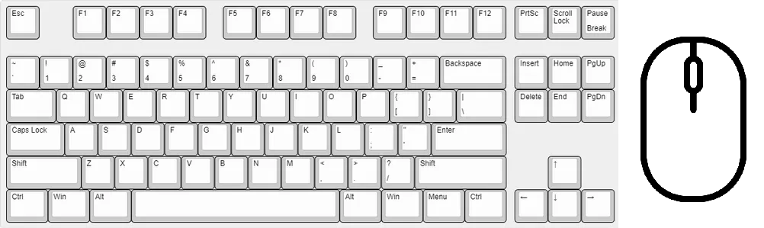
W: 가속 SPACE: 브레이크 Q/E: 기어 조작 (위/아래) ESC: 일시정지
(핸들 내부) MLB 드래그: 핸들 조작 (바퀴 회전)
(핸들 외부) MLB 드래그: 카메라 시점 회전

2.1.2 게임 플레이 방식
총 3라운드로 이루어진 갈수록 주차 난이도가 상승하는 구조
시간: 주차하는데 걸린 시간에 따라 점수 부여
충돌: 주차하면서 충돌(벽, 장애물, 다른 플레이어)한 횟수에 따라 점수 감소
다른 플레이어와 충돌할 시, 충돌이 일어난 차량들은 점수 감점
ex) 3명의 차량이 서로 충돌 시, 3명 다 점수 감점
충돌 여부 판단: 충돌을 유발한 가해자 플레이어를 감점
라운드 클리어: 정해진 주차 구역으로 차를 이동하여 기어를 Parking으로 변경 시 주차 성공, 모든 플레이어의 주차가 끝난 후 점수를 계산하여 더 높은 점수를 가진 플레이어가 승리
라운드 별로 정해진 시간 내에 주차 완료해야 한다.
최종 승리 판정: 라운드 난이도 별로 점수 가중치를 다르게 주어 점수 계산 후 3라운드 합산하여 최종 점수가 가장 높은 사람이 최종 승리자

2.1.3 라운드 별 맵 사진 첨부
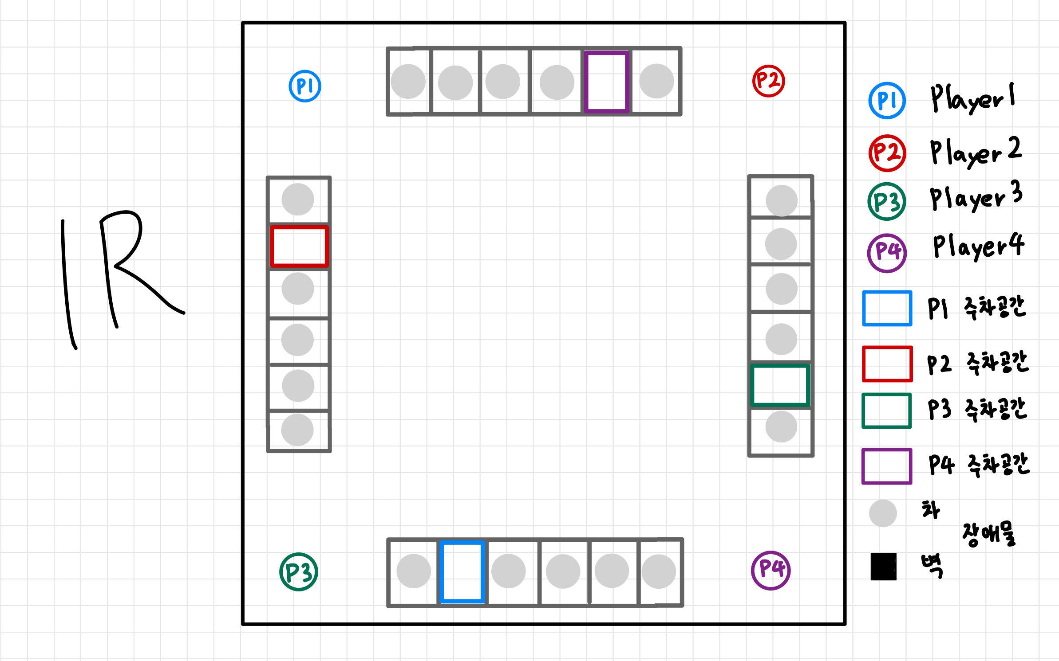
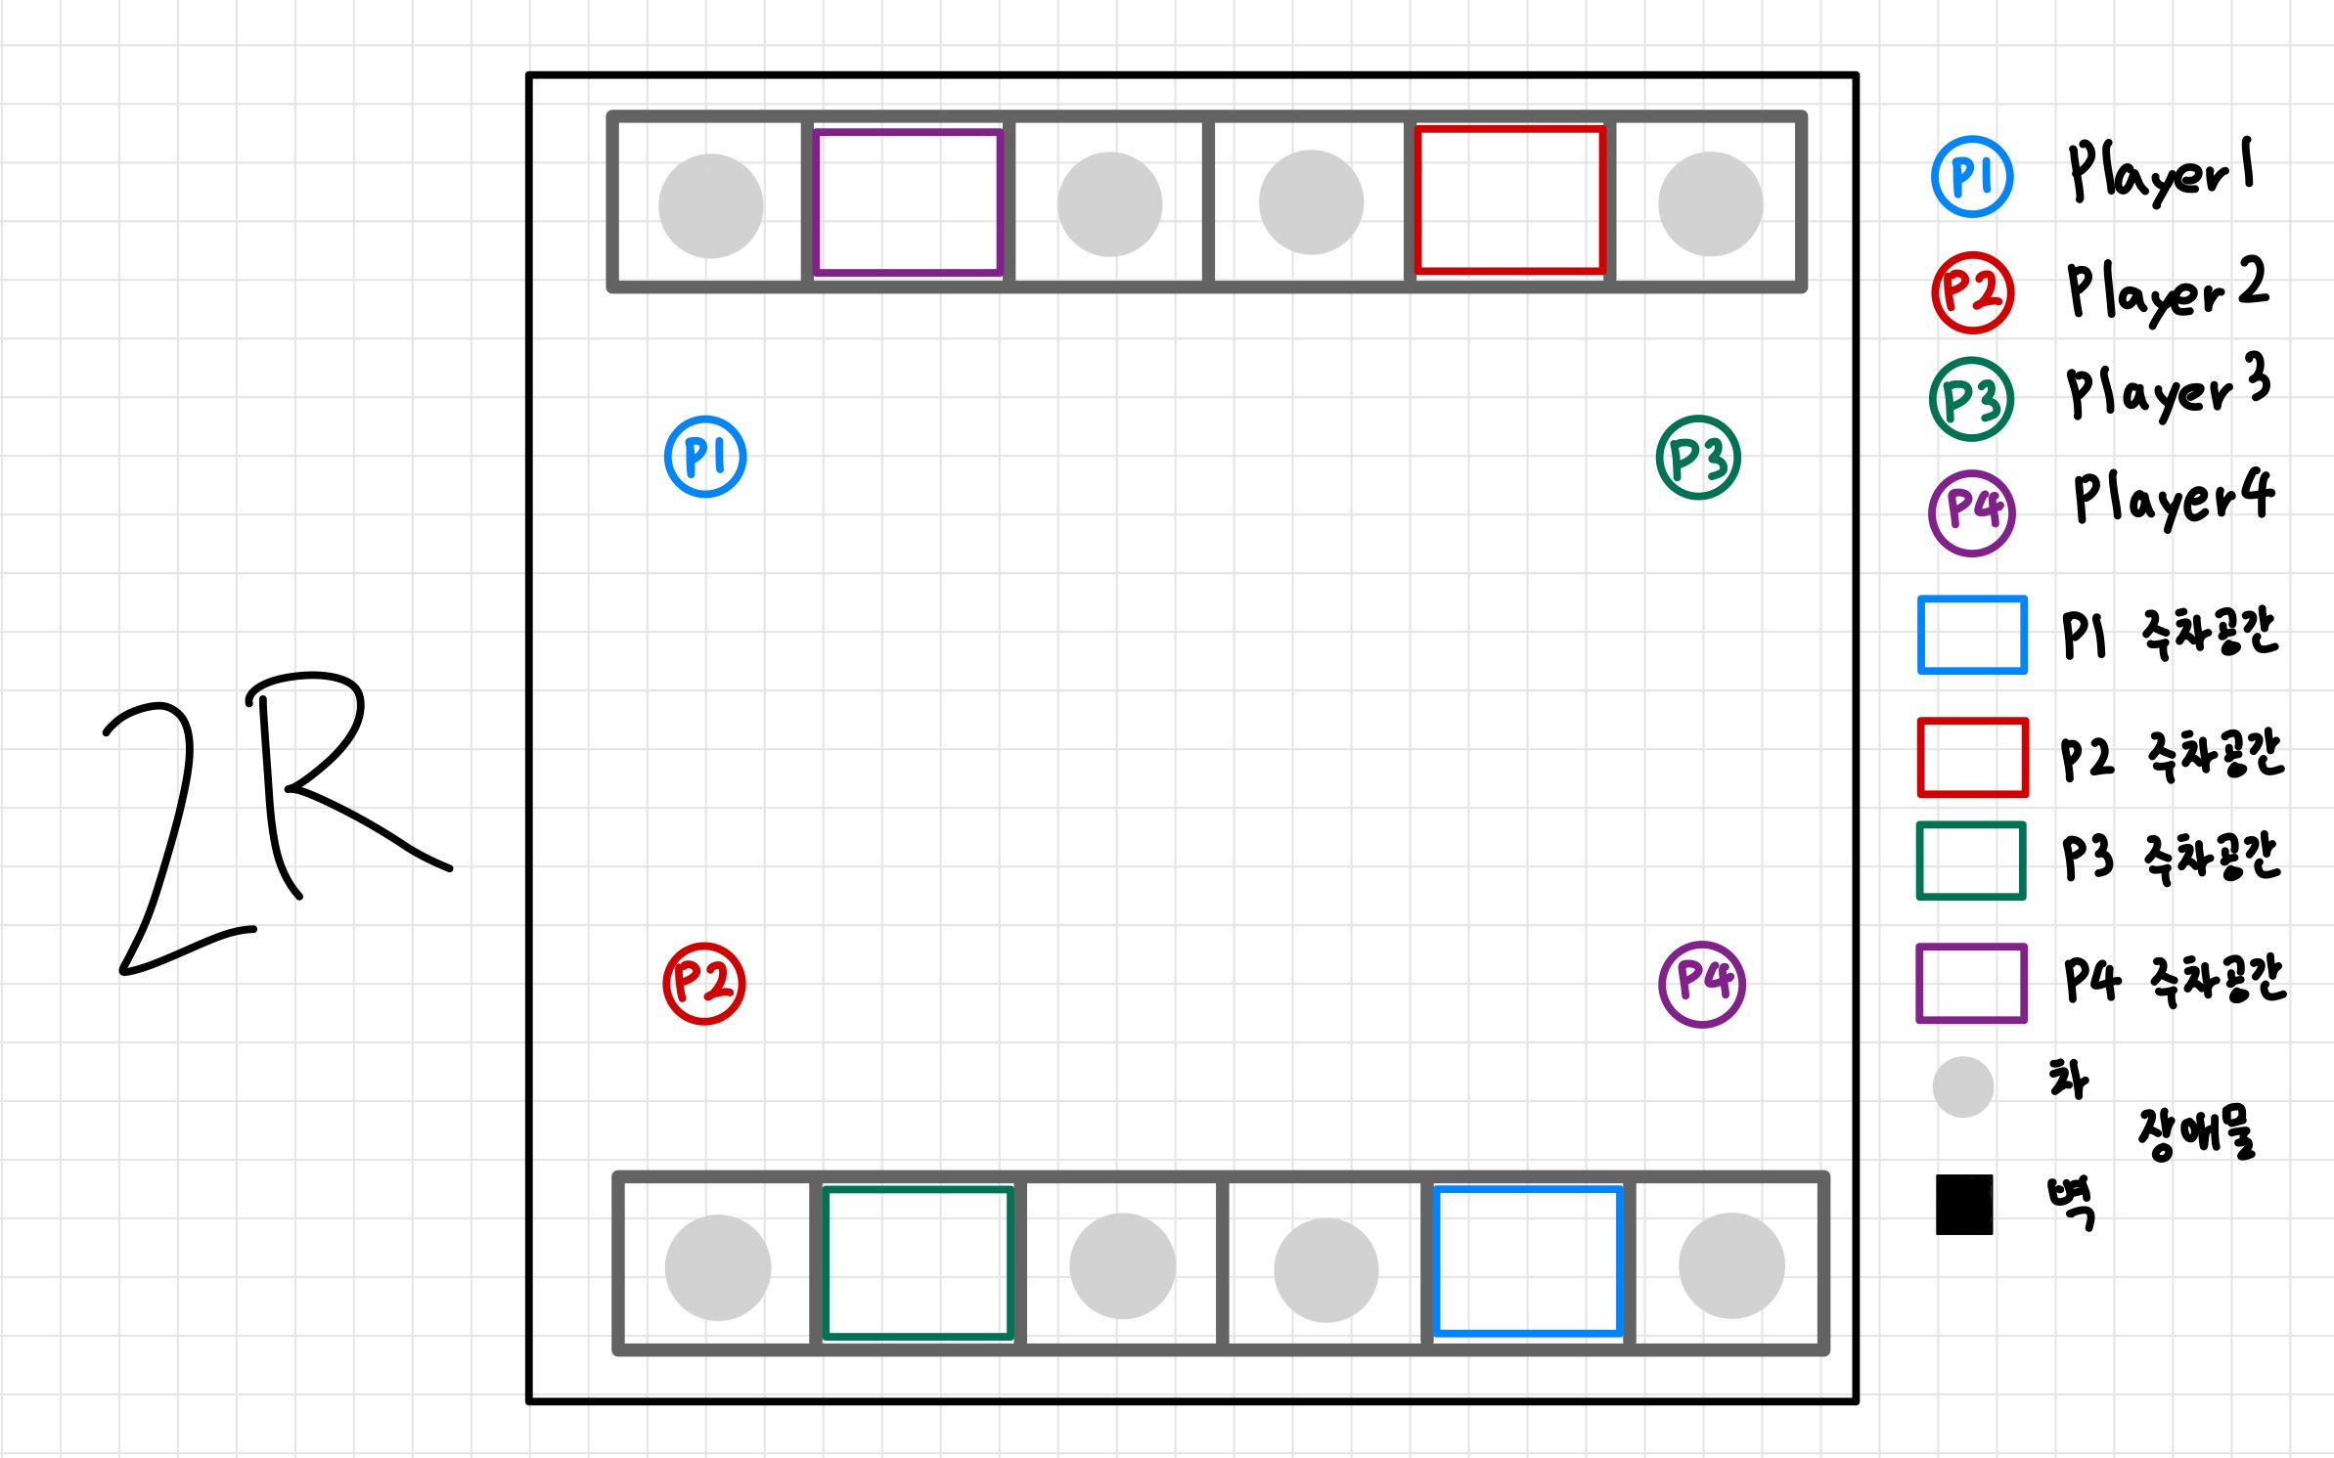
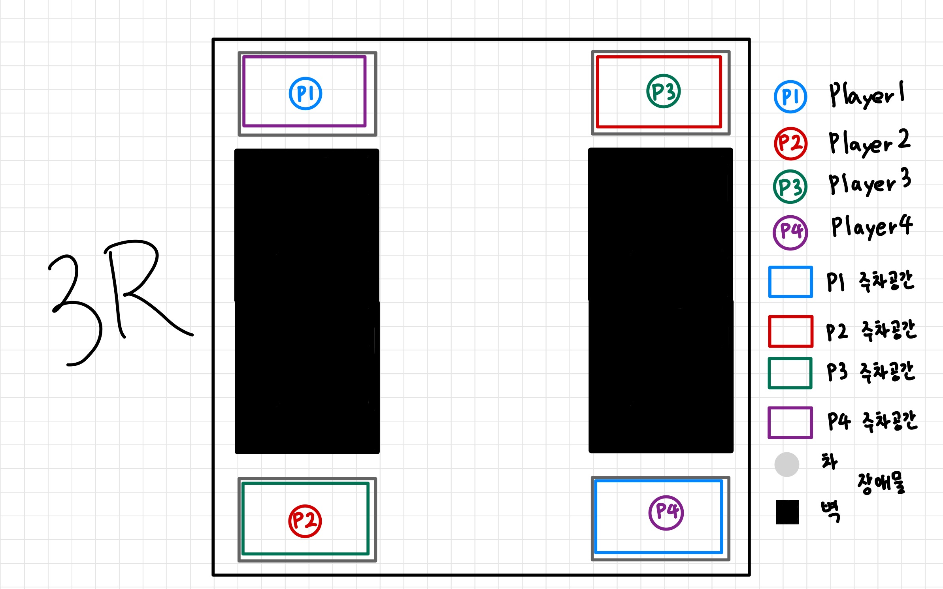

2.1.4 기존 게임에서의 수정 사항
[수정 전] 후진 시 후면 카메라 전체 화면
[수정 후] 후진 시 미니 후면 카메라 화면 별도 분리 + 기존 화면 유지

2.1.5 시간 여유 시 추가할 게임 요소
- 바닥 특정 영역 – 느린 속도의 영역(초록색 색칠된 영역)
빠른 속도의 영역(빨간색 색칠된 영역)
- 경적 울리기 – 상대방 주차 방해 요소
정해진 시간 초마다 1번씩 사용 가능
일시적으로 상대방이 몇 초간 이동하지 못하도록 방해하는 스킬
- 상대방 차량 충돌 시 가해자 차량, 피해자 차량 구분하여 가해자 차량에게만 점수 감점하기
- 미니맵 구현

3. High-Level Design

3.1 Main Game Flow
전반적인 게임 기능의 흐름을 담았다.
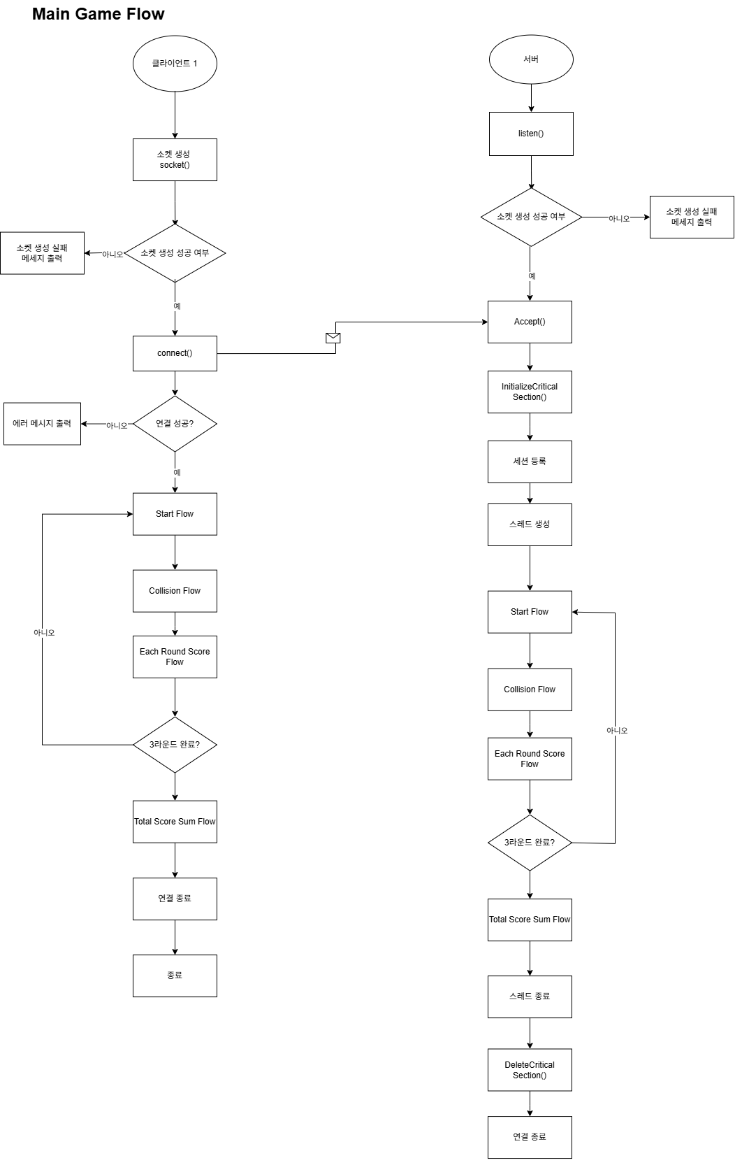

3.2 Start Flow
게임 시작될 때의 기능 구현에 대한 흐름을 담았다. (매칭, 게임 시작 문구)
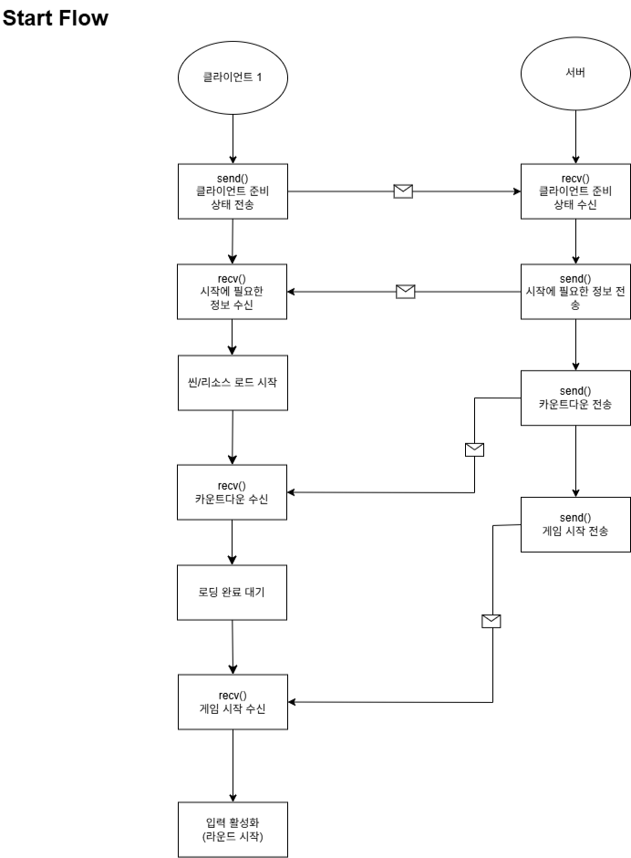

3.3 Collision Flow
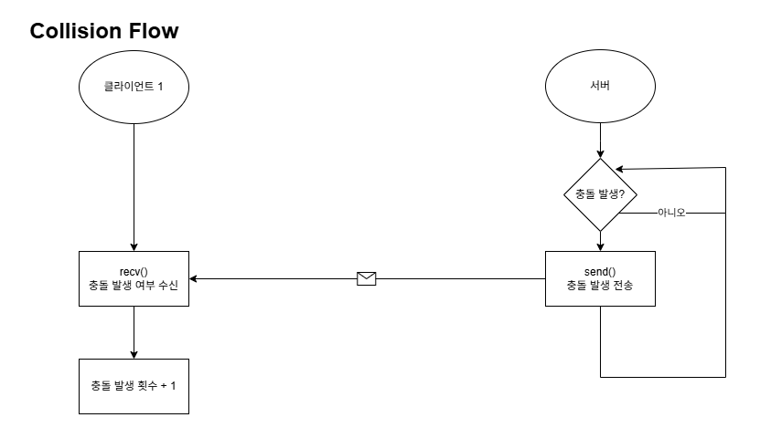
게임 진행 중 충돌 상황을 담았다.

3.4 Each Round Score Flow
각 단계마다 점수를 서버에게 보내는 상황을 담았다.
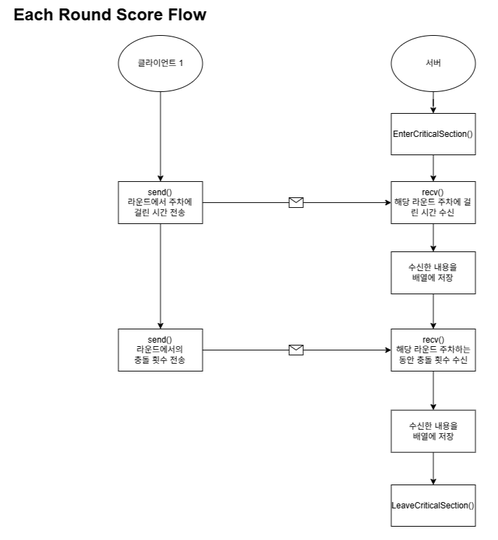

3.5 Total Score Sum Flow
3단계의 게임 진행이 모두 끝나고 점수 환산 및 등수에 대해 담았다.
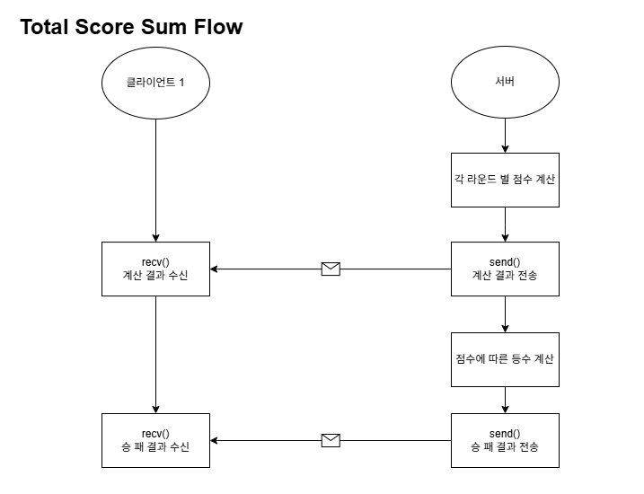

4. Low-Level Design

4.1 데이터 흐름 개요
1) 클라이언트 → 서버: 입력키만 보냄
2) 서버: 그 입력으로 물리/충돌을 시뮬레이션해서 권위 좌표를 결정
3) 서버 → 클라이언트: 권위 좌표(및 속도/상태)를 브로드캐스트로 각 클 라이언트에게 전달
4) 클라이언트: 수신한 권위 좌표로 자기 상태를 동기화(보정)

4.2 공유 변수
S2C_GameStateUpdatePacket의 구성요소를 갱신하는 서버측의 모든 코드 블록에서 임계영역을 지정하여 하나의 쓰레드만 접근 가능하도록 한다.

4.3 구조체 선언
[PlayerData]
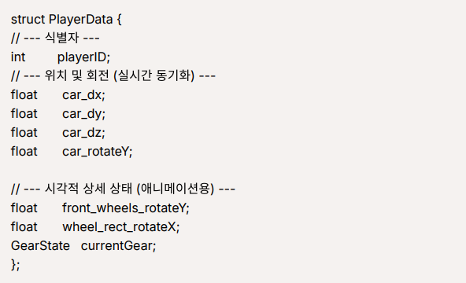
플레이어의 시각적 상태를 정의
[PlayerGameStats]
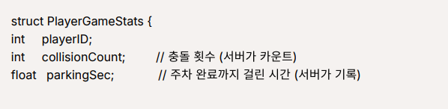
서버가 관리하는 플레이어의 경쟁 상태

[PlayerFinalScore]
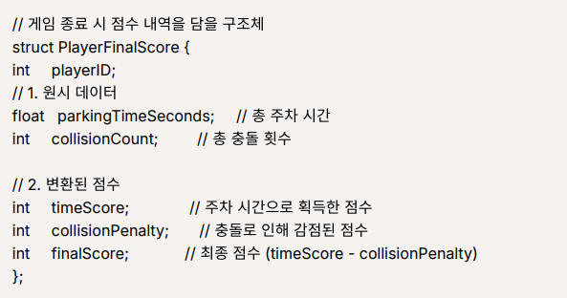
게임 종료 시 서버가 계산하여 클라이언트에 전송할 최종 점수 내역

[PacketType]
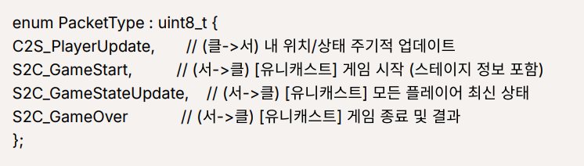

[C2S(Client To Server)패킷]
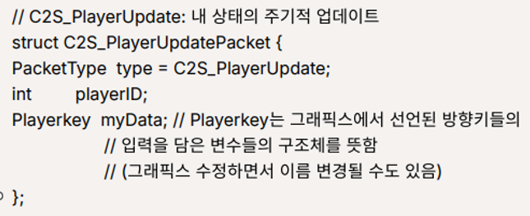
[S2C(Server To Client)패킷]
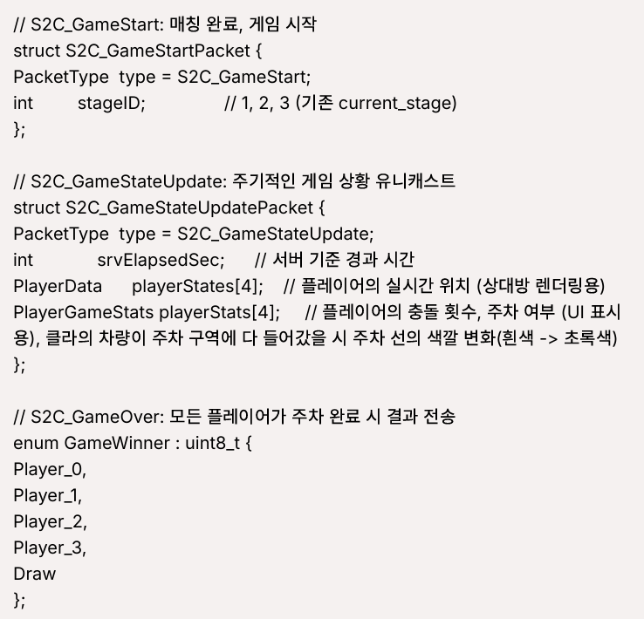

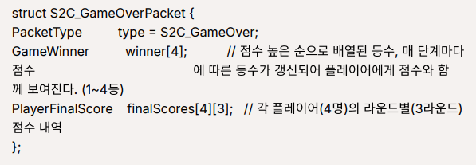

4.3 네트워크 함수 API

4.3.1 클라이언트API
DWORD WINAPI Client_UDP()
- 설명: UDP전용 네트워크 송수신 담당 스레드 함수, 실시간으로 빨리 처리해야 하는 이동, 충돌과 관련되어 패킷이 송수신된다.
- 동작
송신: 클라이언트에서 입력된 키 값을 서버에게 전송(C2S_PlayerUpdatePacket을 전송)
수신:
- ProcessData() 호출하여 해당 클라이언트의 데이터만 추출
- S2C_GameStateUpdate 수신 시: OtherPlayerStates()를 호출하여 상대방 차량의 상태를 업데이트, bool isEnterParking = TRUE인 차량이 있을 시 EnterParkingArea()를 호출
- 충돌 발생 시 데이터에 넣어줌
DWORD WINAPI Client_TCP()
- 설명: TCP전용 네트워크 송수신 담당 스레드 함수, 정확성이 필요한 게임 시작 메시지, 게임 종료 시 점수 및 등수 결과에 대한 처리
- 동작:
송신:
1. 클라이언트가 주차 구역에 차량을 완전히 넣고 기어를 Parking으로 변경했을 때 C2S_ReportParked를 송신
2. 클라이언트의 게임 시작 준비 상태를 보고
수신:
- ProcessData() 호출하여 해당 클라이언트의 데이터만 추출
- S2C_GameStart 수신 시: S2C_GameStartPacket에서 게임 메시지를 전달받습니다.
- S2C_GameStateUpdate 수신 시: displayUI()를 호출하여 게임 진행 상황을 클라이언트 화면에 업데이트합니다.
- S2C_GameOver 수신 시: pause_mode = true로 설정하고, 서버에서 전달받은 게임 결과를 기반으로 해당 단계에서의 등수 및 점수 결과 창을 띄웁니다.
void OtherPlayerStates()
- 설명: playerStates[opponentID]를 이용해 상대방 차량을 렌더링합니다.
void displayUI()
- 설명: 서버가 계산해준 playerStats로 클라이언트의 UI(전체 차들 중 주차 여부, 충돌 횟수, 경과 시간)를 갱신합니다.
Void displayMessage()
- 설명 : S2C_GameStart수신 시 게임 메시지 출력
void Network_RecvCollisions()
- - 설명: 메인 함수 while문 안에서 호출되는 함수, 서버에서 충돌 발생시 보낸 보정 좌표를 통해 클라이언트에서 충돌 차량들에 대한 렌더링을 합니다.
- 동작
- 충돌 확인(패킷 수신 확인)
- 보정 좌표를 통해 현재 이동거리와 보정좌표의 이동 거리의 10%씩 서서히 이동시키기
- 렌더링
void ProcessData()
- 설명: 서버로부터 받은 여러 클라이언트들의 구조체 배열 중 해당 클라이언트의 데이터만 추출하는 함수, 추출한 데이터를 다른 함수로 넘긴다.
void EnterParkingArea()
- 설명: 서버로부터 주차공간에 클라이언트의 차량이 들어왔음을 전달받고 주차공간의 색깔이 초록색으로 변하도록 한다.

4.3.2 서버 API
DWORD WINAPI Server_TCP()
- 설명: TCP전용 네트워크 송수신 담당 스레드 함수, 클라이언트당 1개씩 스레드 함수가 생성된다. 게임 시작 메시지, 게임 종료 시 점수 및 등수 결과에 대한 처리를 한다.
- 동작:
수신
1. 플레이어의 주차 상태(C2S_ReportParked)
2. 클라이언트의 게임 시작 준비 상태
송신
- 만약 4명(0, 1, 2, 3)이 모두 접속했다면 Server_StartMatch() 호출하여 초기화 및 게임 시작 메시지 전송
- 충돌 발생 시: PlayerGameStats 타입의 충돌 횟수를 1 증가시키고 S2C_GameStateUpdatePacket을 해당 클라이언트에게 전송
- 게임 시간 초과되었을 시 Server_EndMatch()를 호출한 뒤, 반환받은 패킷을 통해 4명의 플레이어에게 유니캐스트한다.
DWORD WINAPI Server_UDP()
- 설명: UDP전용 네트워크 송수신 담당 스레드 함수, 이동, 충돌에 대한 처리를 합니다.
- 동작:
송신:
- 충돌 발생 시: Server_CheckAllCollisions() 호출하여 보정 좌표를 계산하고 클라에게 보정좌표를 보내준다.
- 주기적 상태 업데이트 (유니캐스트):
GameLoop() 등의 함수를 통해 게임의 경과 시간을 확인하고 주기적으로 다음 로직을 실행한다.
반복문을 사용하여 현재 접속 중인 **모든 클라이언트(4명)**를 순회한다.
반복문 내에서 S2C_GameStateUpdatePacket을 생성하고, 이를 해당 클라이언트의 UDP 주소로 유니캐스트한다.
수신:
1. C2S_PlayerUpdate 수신 시: Server_movement()를 호출하여 해당 클라이언트의 이동 및 상태를 계산합니다.
void Server_movement()
- 설명: 클라이언트로부터 들어온 방향키를 통해 이동 및 이동과 관련된 주차선 색깔 변경, 주차 완료 이벤트 처리/게임 완료되었는지 확인하는 함수(Server_CheckGameOver) 호출
- 동작:
- C2S_PlayerUpdate 수신 시: 클라이언트로부터 전달받은 Playerkey(플레이어의 키 정보)를 토대로 이동을 계산(방향+속도)하여 PlayerData playerStates에 갱신
여기서 클라이언트가 주차구역 내부로 다 들어갔을 시 EnterParkingArea()를 호출하여 주차선이 흰색->초록색으로 변동하도록 한다.
- bool isEnterParking = TRUE이고 클라이언트로부터 주차를 의미하는 P키가 입력됐을 시, parkingSec 기록 후 클라이언트의 주차 완료 여부를 나타내는 bool isParked = TRUE;로 바꾸고 currentGear == PARK로 설정
이후 Server_CheckGameOver() 호출.
void Server_HandleNC(Address clientAddress)
- 설명: 새 유저 접속 처리, main함수 accept 호출 이후에 실행된다.
- 동작:
- playerID 할당 (0~3번).
void Server_StartMatch()
- 설명: 4명의 플레이어가 모이면 게임 시작 전 플레이어의 상태를 초기화하고 게임 시작 카운트 다운 이후 게임시작 메시지를 전송합니다.
- 동작:
- 스테이지(stageID) 결정, 매치 시작 시간 기록.
- 모든 플레이어의 PlayerGameStats 초기화 (충돌 0, 시간 0, isParked=false).
- S2C_GameStartPacket을 4명의 플레이어에게 유니캐스트.
- 클라이언트에게 카운트다운 3,2,1 메시지와 게임 시작 메시지 전송(유니캐스트)
void Server_CheckAllCollisions()
- 설명: 모든 충돌을 서버가 권위적으로 판정합니다.
- 동작:
- 환경 충돌: 각 플레이어의 위치와 서버에 로드된 맵 데이터(벽, 장애물)를 비교하여 충돌했는지 판정합니다.
- 플레이어 충돌: 4명의 각 플레이어는 바운딩 박스(Bounding Box)를 가진다. 서로의 바운딩 박스를 비교하여 두 차량이 겹쳤는지(충돌했는지) 판정합니다.
- 패널티 적용: 충돌이 감지되면(환경 또는 플레이어), 해당 플레이어(들)의 playerStats[N].collisionCount++를 실행합니다. (참고: 연속적인 충돌로 점수가 무한정 오르지 않도록, "충돌 상태가 아니었다가 충돌 상태로 진입하는" 순간에만 1회 카운트하는 로직(cooldown 또는 state-check)이 필요)
- 클라이언트들이 서로의 차량이 충돌했을 시 각 차량의 최종 위치, 속도를 계산 후 겹침없이 밀어낸 보정 좌표 값을 계산합니다.
void Server_CheckGameOver()
- 설명: 4명의 플레이어가 모두 주차했는지 확인하는 함수
- 동작: 만약 4명이 다 주차 완료했을 시Server_EndMatch() 호출.
S2C_GameOverPacket Server_EndMatch()
- 설명: 각 단계마다4명의 플레이어의 플레이가 종료되었을 때 호출됩니다. 각 플레이어의 해당 단계에서의 최종 점수를 계산하고, 등수를 판별하여 S2C_GameOverPacket를 반환합니다.
- 동작:
1. 4명의 플레이어의 PlayerGameStats를 가져옵니다.
2. PlayerFinalScore scoreN = SrvCalcScore(N, playerStats[N]);를 호출합니다.
3. finalScores 배열 (score0, score1, score2)을 채웁니다.
4. S2C_GameOverPacket을 생성하고, Rank()호출하여winner 전역 배열 변수에 누적된 단계에서의 점수를 바탕으로 가장 높은 순서의 등수별로 플레이어를 정렬하여 넣어줍니다.
5. 이 패킷을 반환합니다.
PlayerFinalScore SrvCalcScore(int playerID, const PlayerGameStats& stats)
- 설명: 한 플레이어의 PlayerGameStats를 기반으로 점수 공식에 따라 PlayerFinalScore 구조체를 계산하여 반환합니다.
- 매개변수: playerID: 점수를 계산할 플레이어 ID. stats: 해당 플레이어의 (서버가 판정한)collisionCount와 parkingSec가 포함된 통계.
- 반환값: PlayerFinalScore (점수 내역이 모두 채워진 구조체).
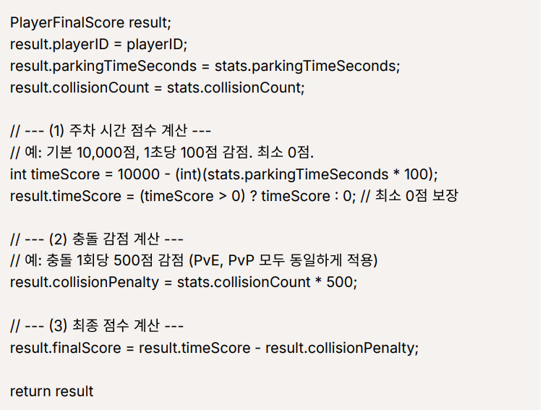
- 동작 (예시 공식):

void Server_GameStateSend()
- 설명: 서버에서의 게임의 경과 시간을 업데이트
GameWinner Rank()
- 설명: 최종 점수를 바탕으로 winner전역 배열 변수에 등수에 맞춰서 제일 점수가 높은 순서로 넣어준다.
void ServerParkingArea()
- 설명: 클라이언트의 차량이 주차구역에 들어간다면 각 클라 화면에서 주차선 색깔의 변화를 주도록 주차 구역을 다 들어갔다는 정보를 준다. S2C_GameStateUpdatePacket에서 PlayerGameStats 타입의 playerStats변수에서 bool isEnterParking = TRUE로 바꾼다.

5. 팀원별 역할 분담
이태현 – Server_HandleNC, Server_CheckAllCollisions(), Server_movement(), Server_CheckGameOver(), Server_UDP() 구현
윤혜린 – displayUI(), SrvCalcScore, Server_EndMatch(), Rank(), Server_StartMatch(), Network_RecvCollisions(), ProcessData(), Client_TCP() 구현
지민우 – Client_UDP(), OtherPlayerStates(), EnterParkingArea(), ServerParkingArea()구현, 그래픽스 수정

6. 일정표
<이태현>
일 | 월 | 화 | 수 | 목 | 금 | 토
11/1
서버 기초 골자 구현
- main()
11/2 | 11/3  main()  - TCP 접속 | 11/4  main()  - UDP 접속 | 11/5 | 11/6 | 11/7  Server_HandleNC  playerID 할당 | 11/8
11/9  Server_movement  PlayerUpdate 수신 시의 동작 | 11/10 | 11/11 | 11/12  Server_movement  주차 완료 판정 | 11/13 | 11/14 | 11/15  Server_CheckGameOver  4명 주차 완료 여부 체크 후 EndMatch()
11/16 | 11/17  Server_CheckCollision()  장애물과의 충돌 판정 체크 | 11/18 | 11/19 | 11/20  Server_CheckCollision()  장애물과 충돌 시 보정 움직임 | 11/21 | 11/22
11/23 | 11/24  Server_CheckCollision()  상대방과의 충돌 판정 체크 | 11/25 | 11/26 | 11/27 | 11/28  Server_CheckCollision()  상대방과 충돌 시 보정 위치 움직임 | 11/29
11/30 | 12/1 | 12/2  Server_CheckCollision  점검 및 충돌 시 가해자 피해자 구분 구현  시도 | 12/3 | 12/4 | 12/5 | 12/6
12/7 | 12/8 | 12/9 | 12/10 | 12/11

<윤혜린>
일 | 월 | 화 | 수 | 목 | 금 | 토
 |  |  |  |  |  | 11/1
11/2 | 11/3 | 11/4 | 11/5 | 11/6 | 11/7  클라이언트 네트워크 main함수에 네트워크 함수 구현(충돌 제외) | 11/8
11/9 | 11/10 | 11/11 | 11/12 | 11/13 | 11/14 | 11/15
11/16 | 11/17  서버 – PlayerId, 헤더 추가 – 완료 | 11/18 | 11/19 | 11/20 | 11/21 | 11/22
11/23  그래픽스  맵 1라운드 수정 | 11/24  그래픽스  맵 1라운드 수정 – 완료 | 11/25  그래픽스  맵 2라운드  수정 – 완료 | 11/26  그래픽스  맵 3라운드  수정 – 완료 | 11/27 | 11/28  그래픽스  차 색상 변경, 1라운드 차 시작 위치 설정  ProcessData() | 11/29  TCP – 게임 메시지(서버와 연결)  2,3라운드 차 시작 위치 설정  Network_RecvCollisions()
11/30  displayUI() | 12/1 | 12/2 | 12/3 | 12/4 | 12/5 | 12/6
12/7 | 12/8 | 12/9 | 12/10 | 12/11

<지민우>
일 | 월 | 화 | 수 | 목 | 금 | 토
 |  |  |  |  |  | 11/1
11/2 | 11/3  (그래픽스 수정)  game_state.c / game_state.h | 11/4 | 11/5  (그래픽스 수정)  mesh.c / mesh.h | 11/6 | 11/7  (그래픽스 수정)  shader.c / shader.h | 11/8  (그래픽스 수정)  car.c / car.h
11/9 | 11/10  (그래픽스 수정)  input_handler.c / input_handler.h | 11/11 | 11/12  (그래픽스 수정)  collision.c /  collision.h / environment.c / environment.h | 11/13 | 11/14  (그래픽스 수정)  renderer.c / renderer.h | 11/15  (그래픽스 수정)  main.c / main.h
11/16 | 11/17  (그래픽스 수정)  모든 게임 기능이 분리 후에도 정상 동작하는지 확인 후 디버깅 | 11/18 | 11/19  (그래픽스 수정)  최종 정리 / 주석 작성  → 4인 플레이 위해 차 4대 그리기 | 11/20 | 11/21  Client_UDP()  C2S_PlayerUpdatePacket 송신 로직  → 차 vs 차  충돌 구현 | 11/22  OtherPlayerStates()  S2C_GameStateUpdate 패킷 수신 시, 상대방 차량 렌더링  → CarInput 구조체 도입
11/23 | 11/24  OtherPlayerStates()  구현 완료 및 디버깅  → GameState 기반 이동 로직 | 11/25  → 차의 상태를 CarState로 묶기  (멀티 구현을 위한 코드 수정) | 11/26  ServerParkingArea()  서버에서 주차 구역 진입  판단 및 isEnterParking 상태 갱신 로직 | 11/27 | 11/28  EnterParkingArea()  isEnterParking 기반으로 주차 공간 색 변경 로직 | 11/29  Client_UDP()  Client_UDP()  내 모든 수신  로직 통합 및 테스트
11/30 | 12/1  최종 점검 및 통합  테스트 | 12/2 | 12/3 | 12/4 | 12/5 | 12/6
12/7 | 12/8 | 12/9 | 12/10 | 12/11

